I Love Science Festival - 2020
Taille de stand & location de matériel supplémentaire

NOM DE L’ORGANISATION* :
NOM DU PROJET* :
(* le nom de l’organisation et le nom du projet seront les noms utilisés pour la communication générale de l’événement et la signalétique. Merci de faire attention à l’orthographe, majuscule, minuscule etc.)
PERSONNE DE CONTACT :
TAILLE DE STAND SOUHAITEE
Merci de nous dire la taille de votre stand souhaitée en fonction des activités que vous proposerez sur votre stand. N’oubliez pas d’annexer le plan d’implantation de l’intérieur de votre stand.
Il est à noter que, malgré votre demande, visit.brussels définira l’emplacement et la taille finale de votre stand pour des questions d’espaces limités et de logistique.
Type | Description | Case à cocher
XS | 2x2m
S | 3x3m
M | 3x6m (profondeur/largeur)
L | 6x6m

MATÉRIEL DE BASE
Une base de mobilier sera fournie gratuitement en fonction de la taille de votre stand. Pour le reste des demandes, veuillez vous reporter à la liste ci-dessous.
Type | Description | Total
Stand inférieur à 12m² (XS – S) | 1 grande table  2 chaises | GRATUIT
Stand entre 12 et 24m² (M) | 2 grandes tables  4 chaises | GRATUIT
Stand supérieur à 24m² (L) | 3 grandes tables  6 chaises | GRATUIT

Le Participant s’engage à respecter le matériel qui lui est fourni. En cas de dégâts constatés, le Participant sera redevable d’une indemnité compensatrice chiffrée et facturée.

MATÉRIEL EN LOCATION
visit.brussels est soumis à la loi du marché public. La liste reprise ci-dessous est donc sujette à différentes modifications selon le prestataire choisi après étude :
- Les images utilisées sont des images d’illustration. Le mobilier peut varier selon le prestataire choisi ;
- Les dimensions mentionnées peuvent également varier d’un prestataire à l’autre ;
- Les prix de ce formulaire ont été fixés selon une moyenne des prix de location pratiqués sur le marché.

Type | Visuel | Description | Prix unitaire HTVA | Quantité | Total
Table rectangulaire | 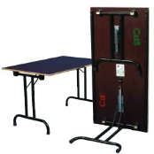 | Longueur 180-200 cm  Largeur 80 cm | 12€ | X ….
Table rectangulaire |  | Longueur 120-140 cm  Largeur 80 cm | 12€ | X ….
Nappe en tissu | 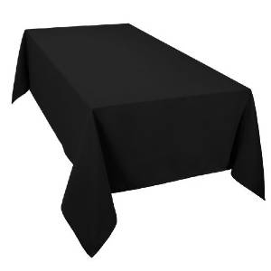 | Nappe noire | 15€ | X ….
Mange-debout rond | 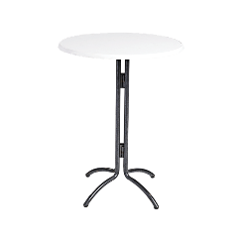 | Ø 85 x H 110 cm | 15€ | X ….
Housse en tissu de mange-debout | 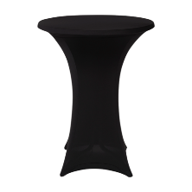 | Housse noire stretch | 15€ | X ….
Chaise pliante | 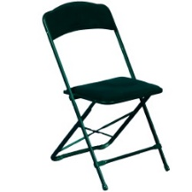 |  | 5€ | X ….
Réserve (avec clé) | 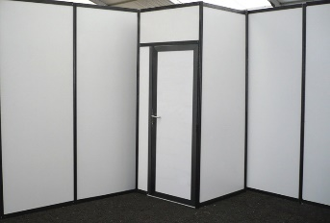 | 1 m x 1 m | 100€/m² | X ….
Tabouret haut | 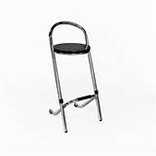 |  | 10€ | X ….
Un potelet enrouleur | 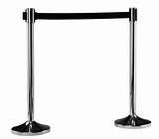 | Longueur 200cm | 15€ | X …. (minimum par 2 potelets)
Ecran TV 40’’ avec pied de support (sans son) | 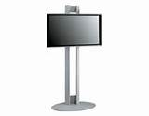 |  | 215€ | X ….
Tente canopy | 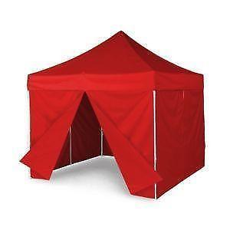 | Carrée  Largeur 3 m  Longueur 3 m  (avec lests et côtés) | 80€ | X ….
Tente canopy | 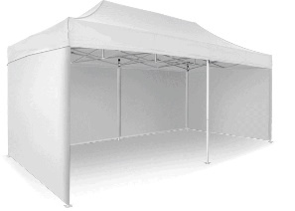 | Rectangulaire  Largeur 3 m  Longueur 6 m  (avec lests et côtés) | 180€ | X ….
Moquette | 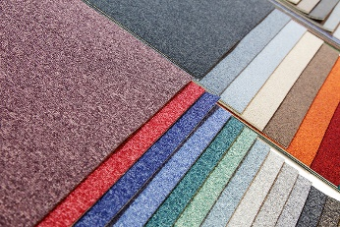 | Couleur : ……… | 5€/m2 | X ….  Couleur :  ……….
Rail de lumière LED | 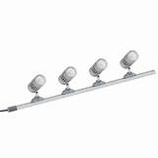 | Longueur 50cm | 45€ | X ….
Connection Wifi |  | A demander par stand (pas par exposant) | 250€ par stand | X ….
Electricité de base | Jusqu’à 1000 watts | (équivalent environ à 2 ordis, lumière led et une TV) | 60€ par stand | X ….
Electricité | De 1000 à 2000 watts |  | 120€ par stand | X ….
Electricité | De 2000 à 3000 watts | (10 ampères) | 180€ par stand | X ….
Electricité | Au-delà de 3000 watts | (16 ampères ou plus) | Prix sur demande | X ….  Demande :

INFRASTRUCTURES SPÉCIFIQUES
Si une infrastructure spécifique est nécessaire sur le stand (panneaux d’exposition, régie technique, barrières nadars...), merci d’en faire mention ci-dessous. L’organisation fournira un devis adapté pour ce matériel spécifique :

